

strategia rozwoju gminy Oborniki Śląskie

na lata 2010-2015

Sprawozdanie z IV sesji Warsztatów Strategicznych – 18.03.2010 r.

Zgodnie z harmonogramem prac nad Strategią Rozwoju Gminy Oborniki Śląskie na lata 2010 – 2015, 2 marca 2010 odbyła się IV sesja Warsztatów Strategicznych. Brali w niej udział przedstawiciele Urzędu Miejskiego, sołtysi, radni Rady Miejskiej, mieszkańcy gminy, przedsiębiorcy oraz przedstawiciele gminnych jednostek organizacyjnych. W trakcie owocnych warsztatów dokonano:

1) Prezentacji wizji rozwoju 2010 – efekt III sesji Warsztatów Strategicznych
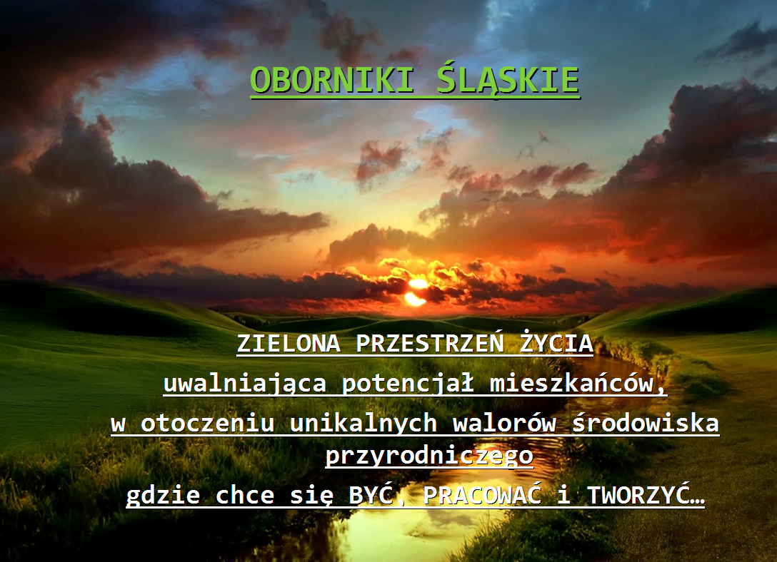

2) Operacjonalizacji celów strategicznych – określenia zadań realizacyjnych
W oparciu o wcześniejsze prace warsztatowe uczestnicy warsztatów dokonali uszczegółowienia przyjętych celów strategicznych:
- Podniesienie STANDARDU ŻYCIA MIESZKAŃCÓW
- POPRAWA ATRAKCYJNOŚCI GMINY
- Stworzenie warunków umożliwiających ROZWÓJ TURYSTYKI

Prace odbywały się w 6 grupach, a uszczegółowienie celów strategicznych wymagało określenia 34 zadań, sposobu ich realizacji, spodziewanych efektów, oraz określenia od kogo zależy realizacja danego zdania. Każda grupa mogła również zgłaszać własne propozycje zadań służących realizacji celów strategicznych oraz odnieść się do już uszczegółowionych zadań. Wszystkie zadania zostaną dokładanie przeanalizowane przez Zespół Strategiczny tak, oby możliwe stało się określenie zadań priorytetowych i sformułowanie Wieloletniego Planu Inwestycyjnego. O skali zaangażowania uczestników prac nich świadczy poniższe zdjęcie wykonane po warsztatach.

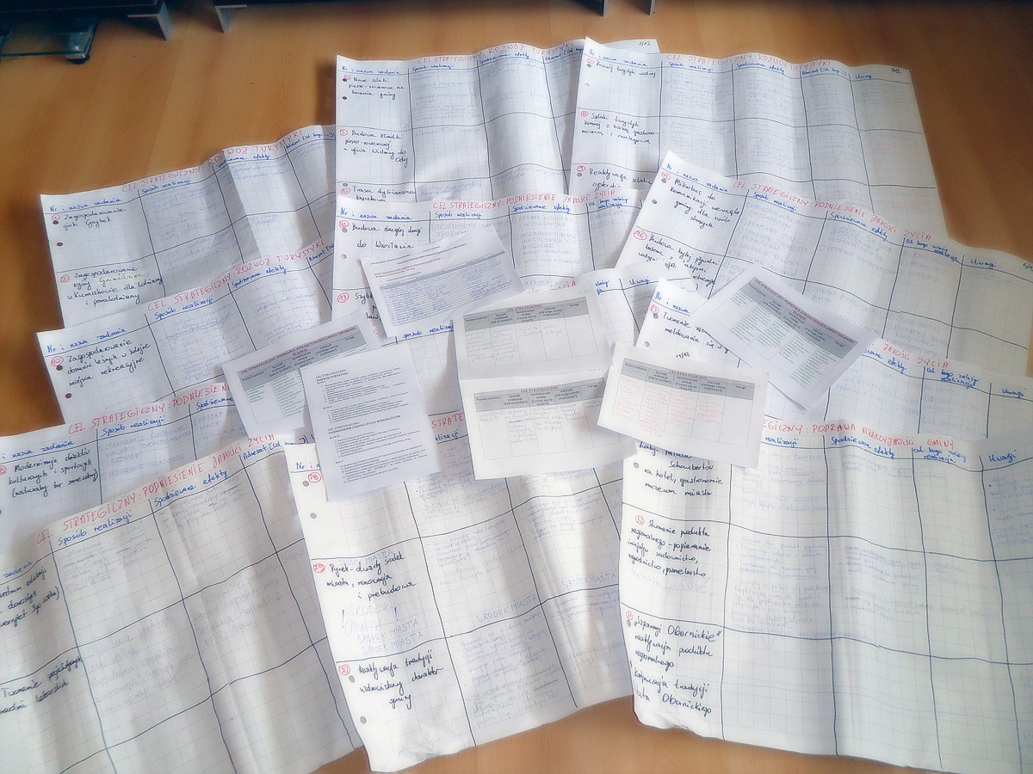
Wszystkim uczestnikom dziękujemy za pracę włożoną w urealnianie własnych marzeń !

